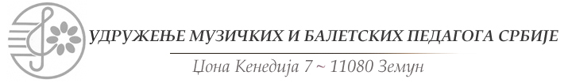
telefon/faks: (011)719-3582 mejl:umbps.rs@gmail.com sajt: www.umbps.com , www.slavicmusicfestivalserbia.com

Festival slovenske muzike Beograd 31 .3-4.4.2026.
PRIJAVA

IME I PREZIME
KONTAKT/ADRESA, DRŽAVA |  |  |  |  |  |  |  |  |  |  | Datum rodjenja |  | RAZRED
EMAIL |  |  |  |  |  |  |  |  |  |  | PHONE
Klavirski saradnik |  |  |  |  |  |  |  |  |  | Potreban mi je oficijelni saradik |  |  | DA NE
KAT: |  |  |  |  |  |  |  | INSTRUMENT:
Institucija koju kandidat pohadja ili je završio ( Naziv, adresa, telefon, email)
Program: (Originalni naziv, tonalitet, minutaža)

Profesor, mentor:

